Trabajo en el proceso 1-2

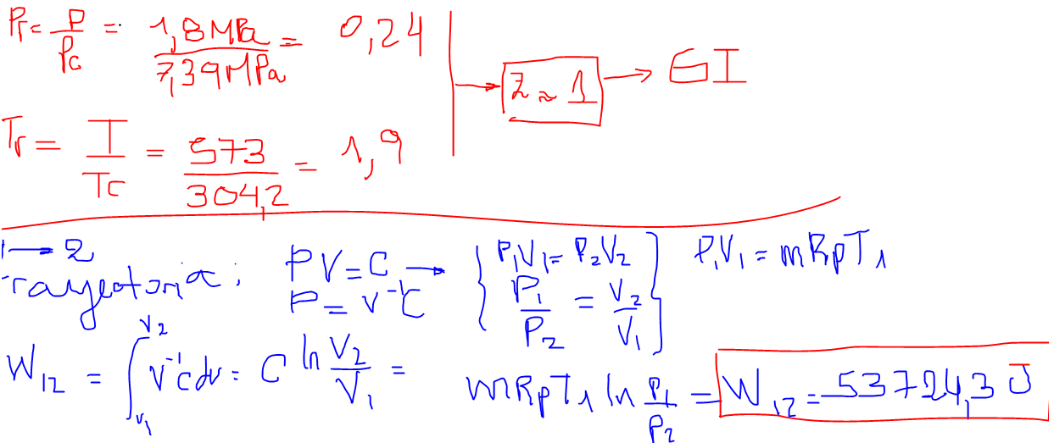

Calor en el proceso 1-2

Estamos suponiendo comportamiento de gas ideal de modo que la energía interna específica del sistema es solo función de la temperatura. Dado que la transformación es isotérmica y el sistema es cerrado, se concluye que la energía interna del sistema es la misma en el estado 1 que en el estado 2. Así

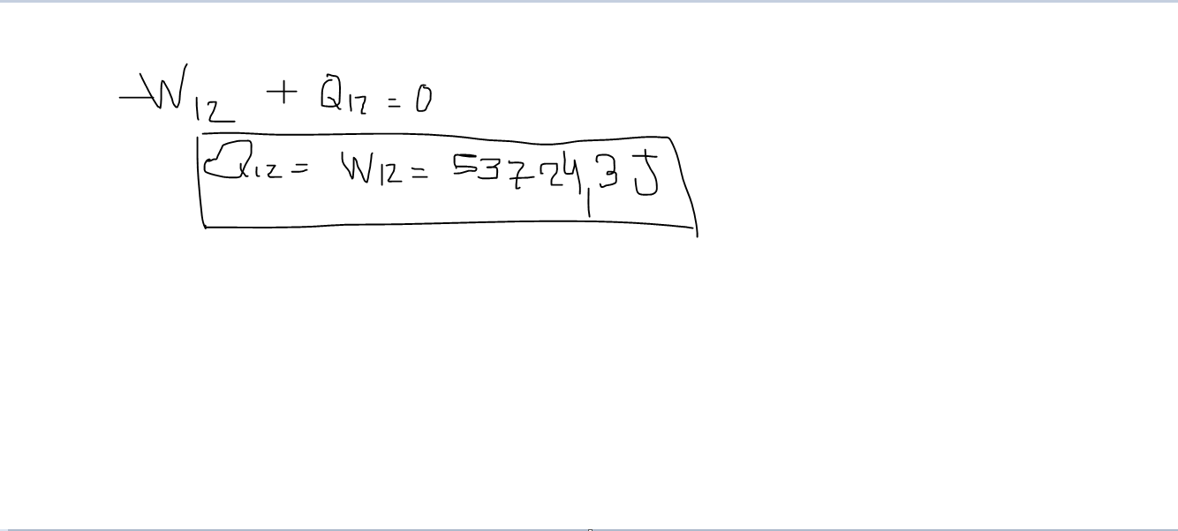

Trabajo en el proceso 1-2

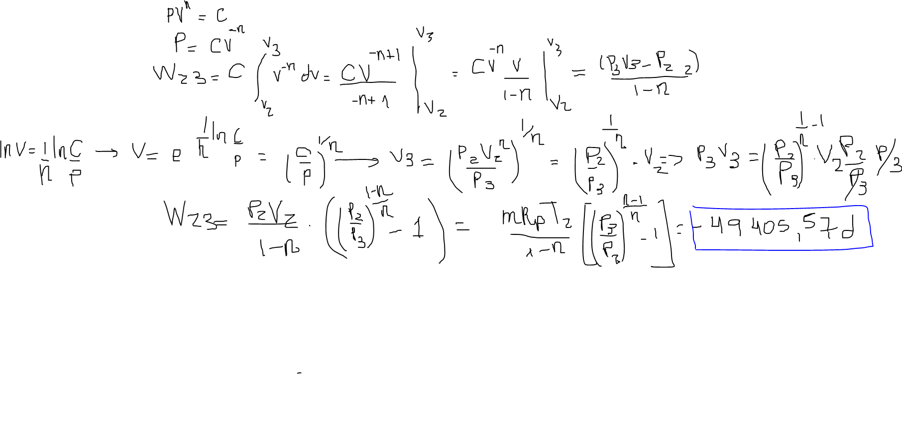

Calor en el proceso 1-2

Buscamos el calor específico medio para el intervalo de temperaturas de la transformación.

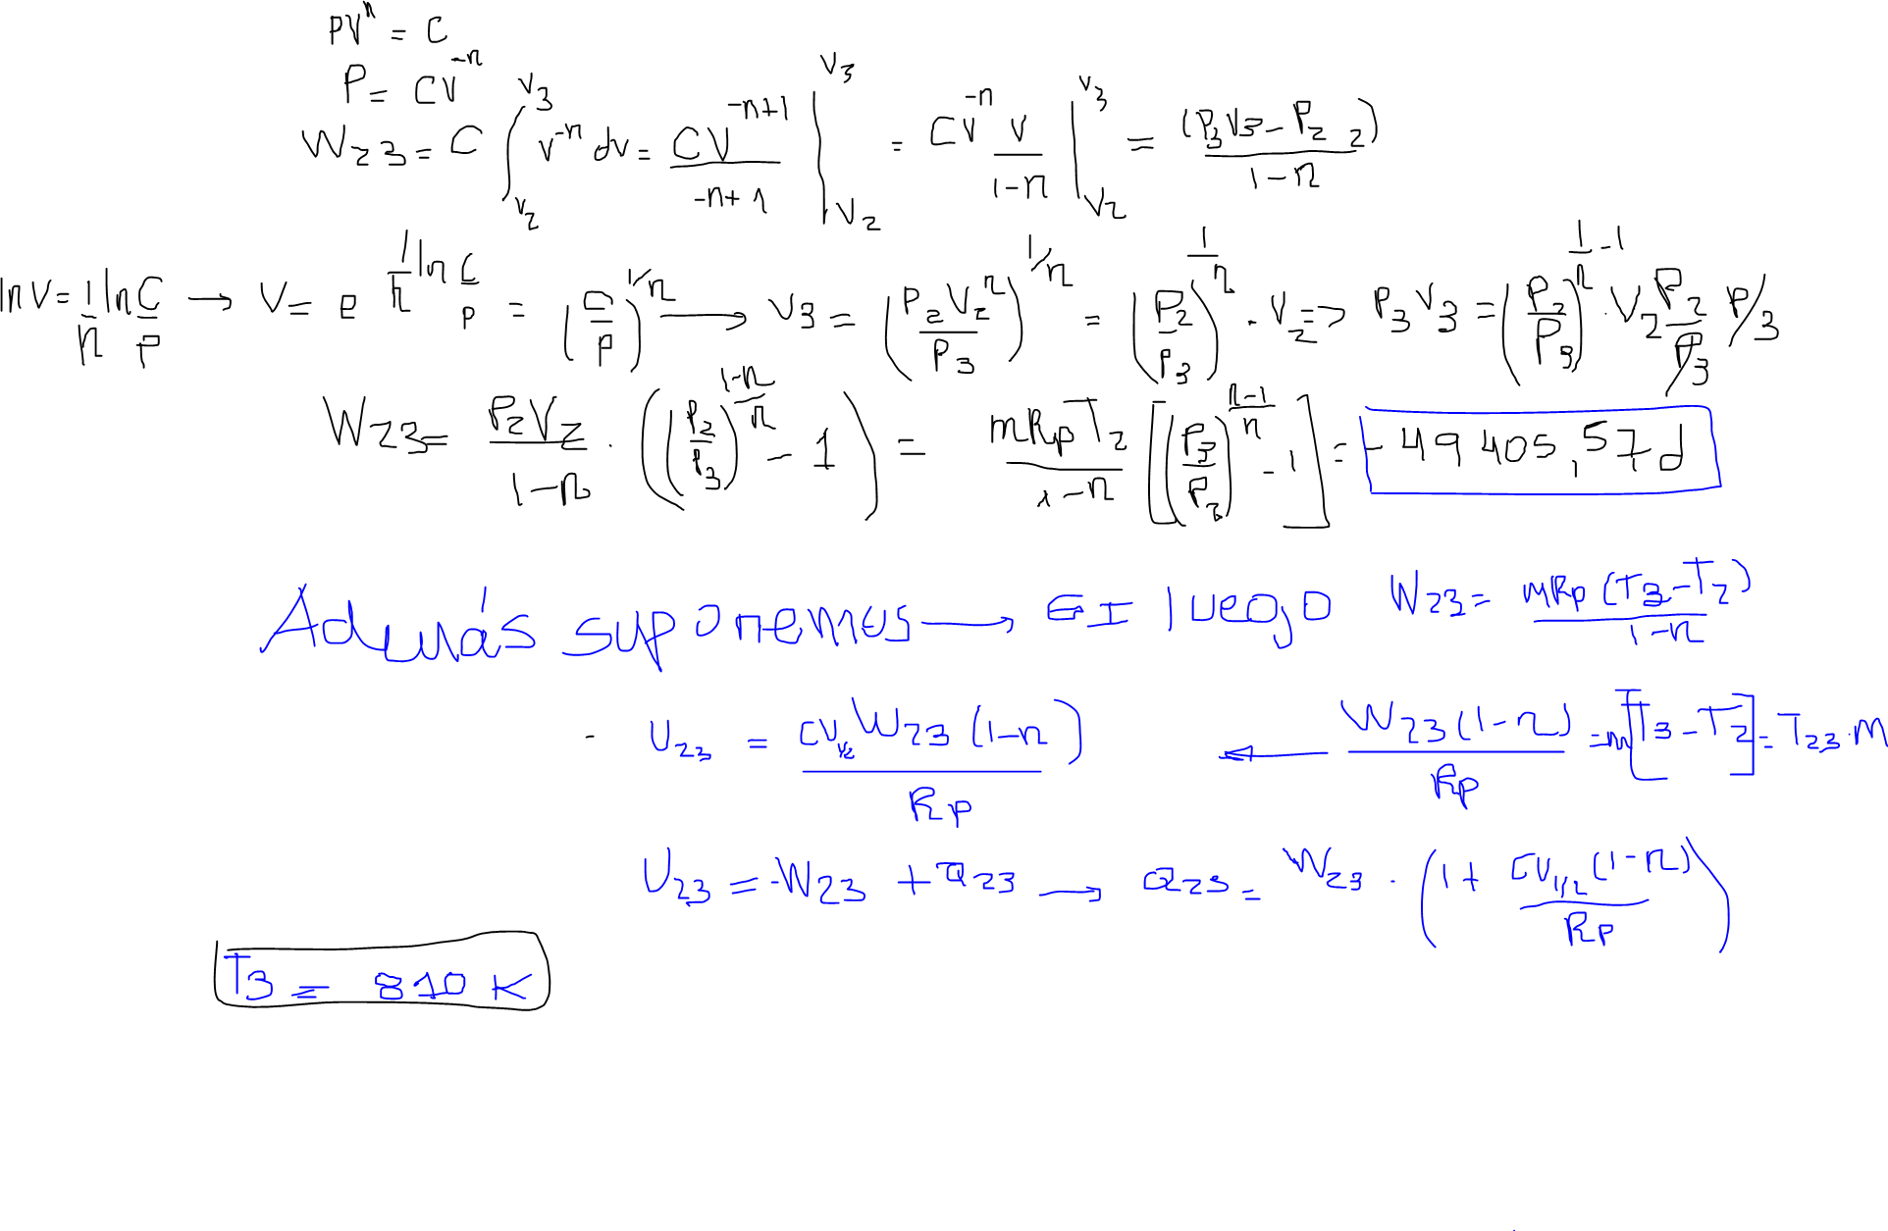

El rango de variación de temperatura es de 573 K a 810 K. Consideramos el calor específico a la temperatura promedio 691 K. Se obtiene por interpolación cv1/2 = 0,33KJ/KgK

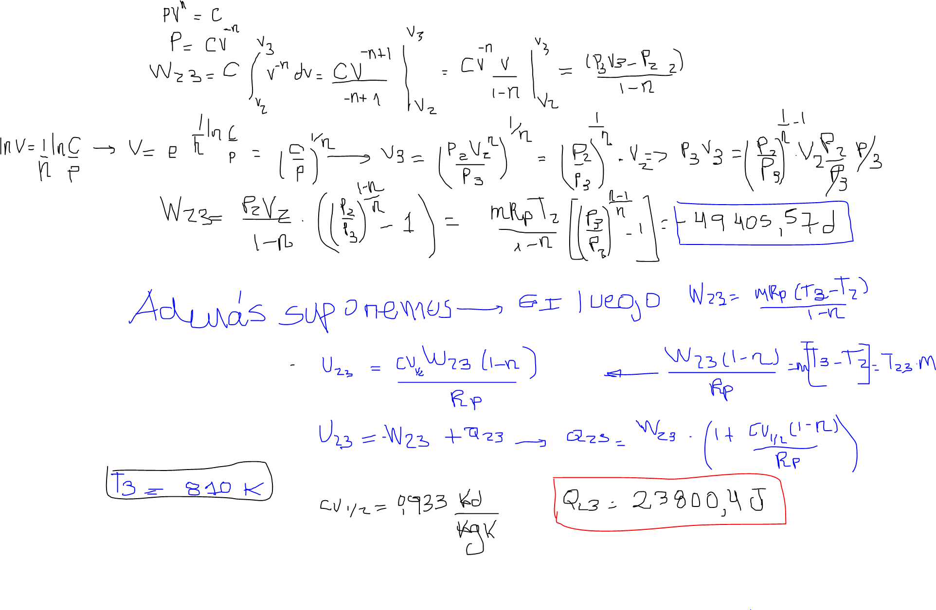

Calor en el proceso 3-1

Evidentemente, si la presión en el estado final y la temperatura en el estado final tienen los mismos valores que en el estado inicial, teniendo en cuenta que se trata de variables intensivas independientes de una sustancia compresible simple, entonces determinar el mismo estado de equilibrio del sistema.

Obtenemos el calor a partir del calor a presión constante y considerando su valor correspondiente a la temperatura promedio entre la temperatura en el estado 1 y la temperatura en el estado 3.

La temperatura promedio es 691K. Se obtiene por interpolación cp1/2=1,122 KJ/KgK

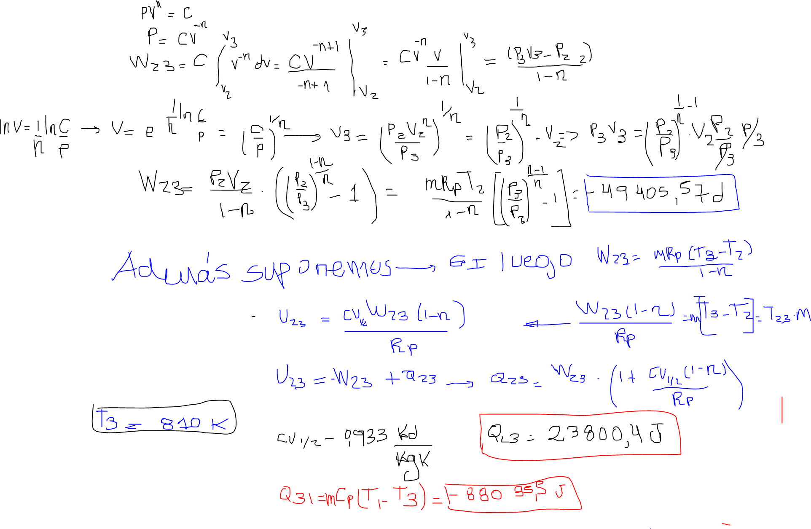

Trabajo en el proceso 3-1

Teniendo que la transformación total es un cíclo, y teniendo que no hay variación de energía interna entre los estados 1 y 2, entonces:

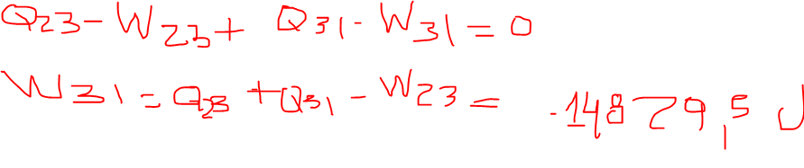

Observamos que, pese a que el sistema se calienta, y pese a que el entorno realiza trabajo sobre el mismo, el sistema pierde calor y disminuye su temperatura.

